|  |  |  |  |  |  |
| --- | --- | --- | --- | --- | --- |
| **Nombre de la práctica** | **Quitar contraseña de Windows** | | | **No.** | **1** |
| **Asignatura:** | **ARQUITECTURA DE COMPUTADORAS** | **Carrera:** | **Ingeniería en Sistemas Computacionales** | **Duración de la práctica (Hrs)** | **5** |

**NOMBRE DEL ALUMNO: María Elena Soto Cruz**

**GRUPO: 3051**

**PASOS PARA REESTABLECER LA CONTRASEÑA**

1. Cambiar el sistema de arranque en BIOS para priorizar CD/DVD. Oprimir la tecla F2. Insertar disco
2. Cuando empiece la instalación, pulse Shift+F10 para abrir la ventana de comandos (Símbolo del sistema).

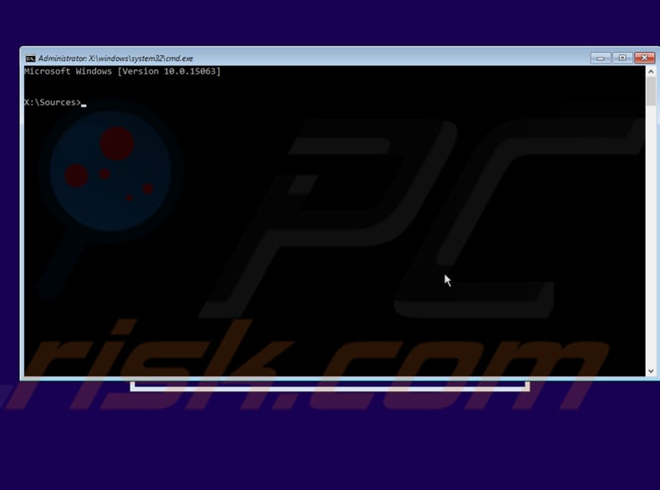

Sustituya el archivo "utilman.exe" por "cmd.exe"; no obstante, antes de hacerlo, haga una copia de "utilman.exe" para que pueda recuperarlo más tarde. Teclee este comando: "move d:\windows\system32\utilman.exe d:\windows\system32\utilman.exe.bak"

Nota: si dice que el sistema no puede encontrar utilman.exe, entonces Windows probablemente no esté en la unidad D:. Pruebe con otra unidad. Una vez que haya introducido la primera línea, pulse Intro para poder teclear este comando: "copy d:\windows\system32\cmd.exe d:\windows\system32\utilman.exe".

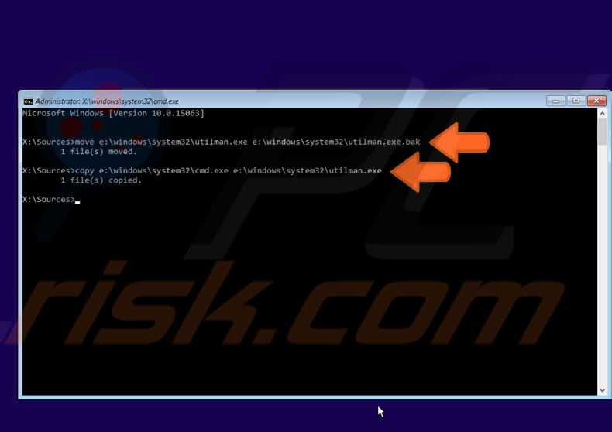

Tras finalizar, extraiga el DVD de Windows. Reinicie Windows tecleando "wpeutil reboot" y pulse Intro.

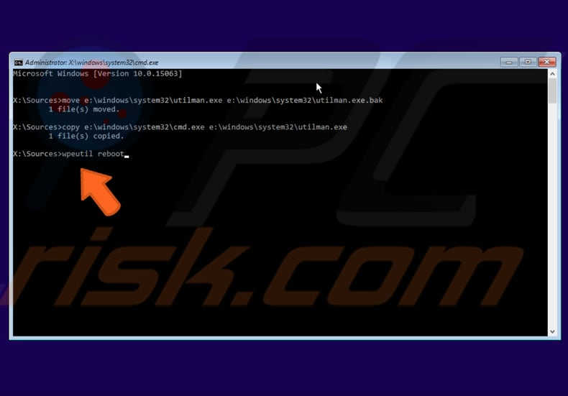

En la página de inicio de sesión, haga clic en el icono del "Administrador de utilidades" a la derecha.

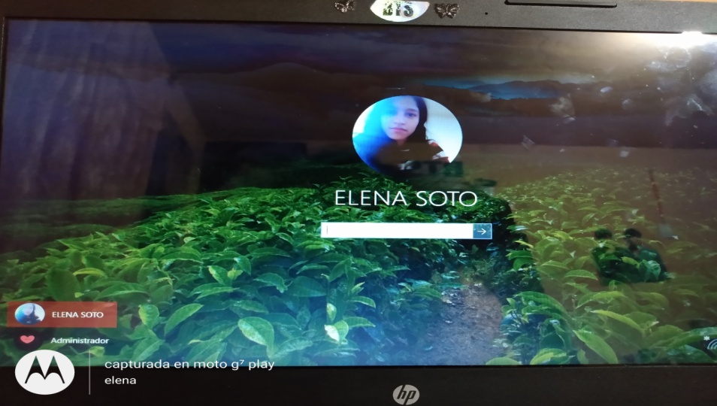

Hemos reemplazado el Administrador de utilidades por Símbolo del sistema (cmd.exe) así que debería abrirse en vez del Administrador de utilidades. Para restablecer su contraseña, teclee el comando: "net user ". Sustituya simplemente "" por su nombre de usuario antiguo y "" por su nueva contraseña.

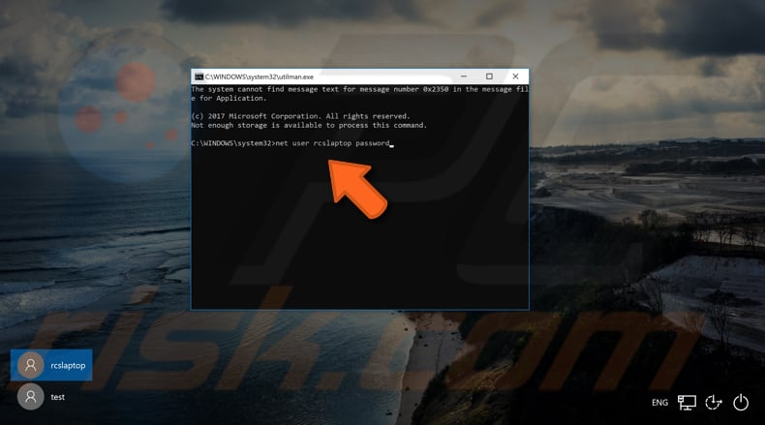

Salga del Símbolo del sistema e introduzca su nueva contraseña.

Por último revertimos los cambios que hicimos con el cmd y ultilman

Para esto entramos de nuevo con nuestra unidad de arranque y abrimos el cmd con Mayus+F1

*C:*  
*cd windows\system32*  
*del utilman.exe*  
*ren utilman.exe.bak utilman.exe*

Y por ultimo reinicias tu computadora